ГБОУ Школа № 947

Занятие для старшей группы детского сада
Коллективная работа, посвященная 70-летию победы в Великой Отечественной войне
«Поклонимся великим тем годам»

Провела воспитатель группы №3
Шуляк Галина Владимировна

Москва 2015
Задачи: Воспитывать чувство патриотизма у воспитанников дошкольного возраста, уважение к историческому прошлому страны; создать положительный эмоциональный настрой.
Предварительная работа: беседы о войне, рассматривание иллюстраций, знакомство с пословицами, разгадывание загадок, апликация (гвоздики), прослушивание песен о войне, заучивание и исполнение песен («Катюша», «Священная война», «Идет солдат»), рисование «праздничный салют»
Материалы и оборудование: Иллюстрации о Великой отечественной войне,Книги о детях-героях, аудиозаписи песен, цветная бумага, ватман, ножницы, клей, краски, кисти, банки для воды.
День Победы

День Победы 9 Мая –
Праздник мира в стране и весны.
В этот день мы солдат вспоминаем,
Не вернувшихся в семьи с войны.

В этот праздник мы чествуем дедов,
Защитивших родную страну,
Подарившим народам Победу
И вернувшим нам мир и весну!
(Н. Томилина)

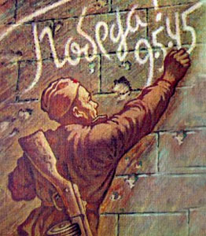

Пословицы на День Победы
Где отвага, там и победа.
Когда робость приходит, победа уходит.
Кто хорошо бьётся, тому победа и достаётся.

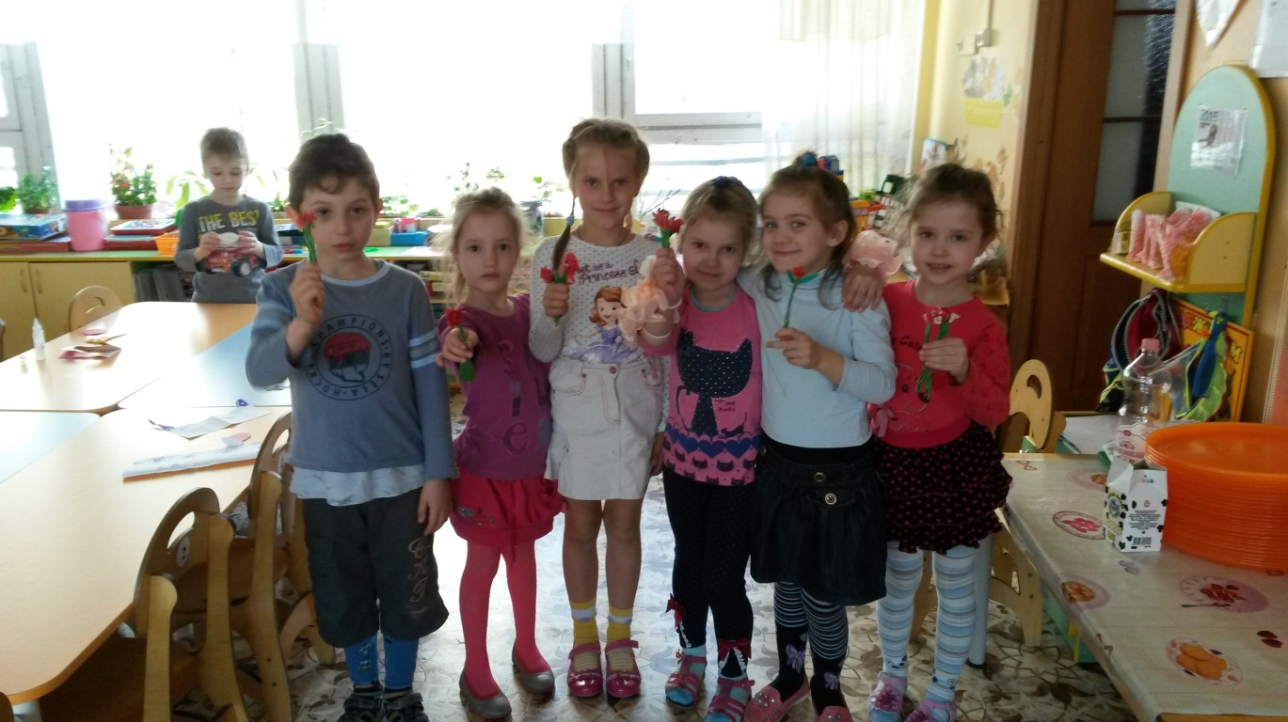

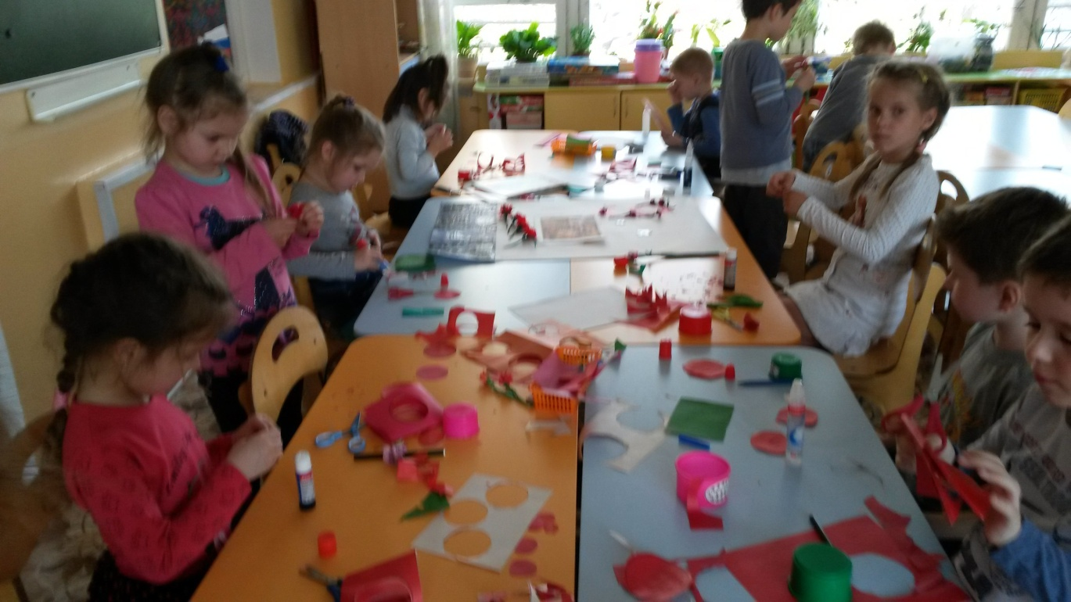

Итог работы:
